2022年2月27日（日）開催

日立システムズホール仙台
パフォーマンスフェスティバル
「公募ステージ」出演者募集

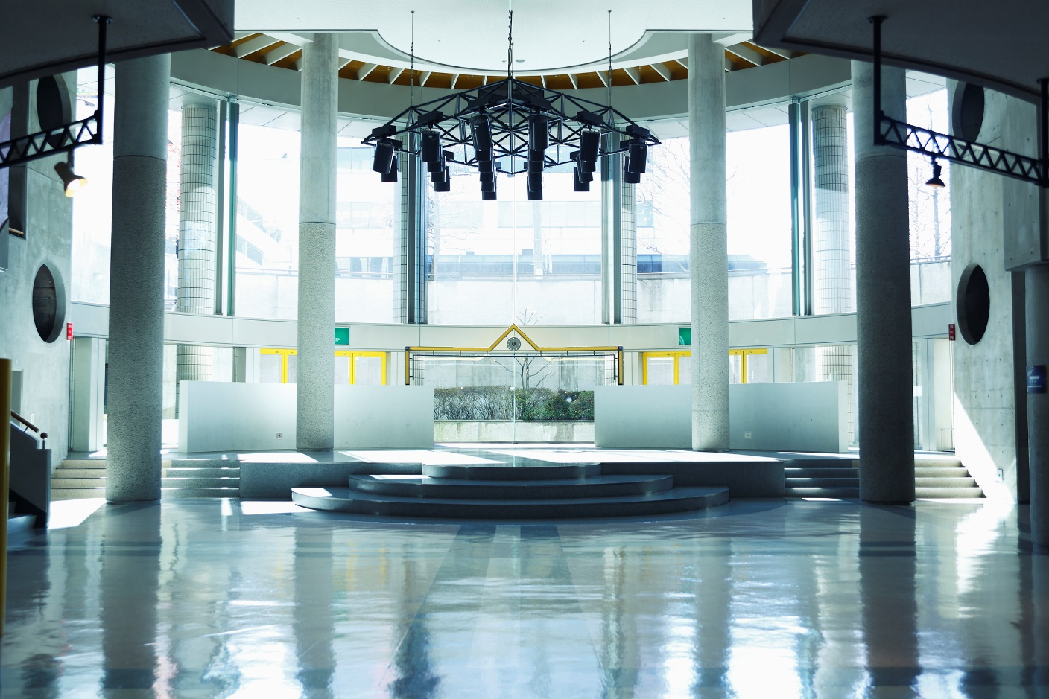

日立システムズホール仙台では、改修工事に伴う１年間の全館休館を経て、ジャンルフリーの
舞台芸術の祭典「パフォーマンスフェスティバル」を2月26日(土)～27日(日)に開催します。
このイベントの中の、誰もが自由に集い楽器やダンス等の練習ができる、全国的にも珍しい施設
“パフォーマンス広場”でのステージにおいて、出演者を一般公募いたします。
様々なジャンルのスペシャルゲストと共に、パフォーマンスフェスティバルを
更に熱く盛り上げてくれる仲間をお待ちしております！！
申込締切：2021年12月10日(金) 必着

主催：仙台市青年文化センター（公益財団法人仙台市市民文化事業団）・仙台市
助成： 文化庁文化芸術振興費補助金（劇場・音楽堂等機能強化推進事業）
独立行政法人日本芸術文化振興会
日立システムズホール仙台パフォーマンスフェスティバル 「公募ステージ」 募集要項

◎開催日時・会場
2022年2月27日（日） 15：00～16：00 ※出演時間は1組あたり5～15分（転換時間を除く）
日立システムズホール仙台 地下1階 パフォーマンス広場

◎対象： 各種ライブパフォーマンス
ダンス、楽器演奏、大道芸、お笑い、歌、寸劇など、ジャンルを問わず多くの来場者・観客が楽しめるもの（カラオケ音源を流しての歌唱は対象となりません）。

◎観客の状況： 客席数約100席（椅子席）、予約不要、入退場自由、客席からの撮影・録音・録画は原則禁止。

◎参加料： 無料 ※参加に伴う諸経費（楽器運搬、交通費等）は各自ご負担となります。

◎応募条件・注意事項
・原則として、現在または過去において、仙台市内および周辺地域に活動拠点があること。
・会場のスペースに収まる規模の編成であること（幅約8m×奥行約5m）。
・客席に下りてのパフォーマンス等、観客と一定の距離（2ｍ以上）を保てないと判断したものは不可とします。
・危険が伴うもの、大掛かりなセッティングが必要なもの、その他主催者がイベントの趣旨に沿わないと判断したものは不可とします。
・ドラムセット等、大きな音が鳴る楽器は使用できません。持ち込みアンプの使用は可能ですが、主催者側で音量の制限をさせていただく場合があります。
・中学生以下のみで出演される場合は、保護者・指導者等が責任者となって応募・引率をしてください。
・当日会場でのリハーサルはできません。
・駐車場の用意はありません。
・当日は「新型コロナウイルス感染症の発生に伴う仙台市の事業及び施設等の取り扱いに係るガイドライン」に基づき、感染症対策へのご協力をお願いいたします。

◎申込方法
必要事項を記入した参加申込書と、動画または音源の提出をもって申込完了となります。 裏面に記載の連絡先に郵送・FAX・メールにてお送りください。
参加申込書はウェブサイト（https://www.sendaiycc.jp/p-fes2021）からもダウンロードできます。
申込締切： 2021年12月10日(金) 必着

◎選考について
・ご提出いただいた書類・音源・動画をもとに主催者が選考いたします。
・審査の公平を期すため、書類選考後の内容の変更は原則認められません。
・出演時間は主催者が指定させていただきます。
・お送りいただいた申込書類、動画、音源は返却いたしかねますので、予めご了承ください。

◎結果通知
12月27日(月)までに全申込者に（メールまたは郵送）でお知らせします。 届かない場合はお問合せください。
日立システムズホール仙台パフォーマンスフェスティバル 「公募ステージ」 参加申込書

（フリガナ）
団体名（個人の場合は個人名）
(フリガナ)
連絡担当者

住所 〒

電話番号（連絡がつきやすい番号）： FAX番号：

メールアドレス：
※PCより送信されるメールが受信可能なもの

参加人数 人

◎メンバー構成 （記入例：ボーカル1名、アコースティックギター1名、ダンス3名）

◎プロフィール ※当日プログラム掲載用80字以内。

◎「プロフィール」の他に自己PRや活動実績等があればご記入ください。

◎音源・動画の送付 ※選考に使用します。
□CD □DVD □動画・音源をアップロードしたURL（別紙記載可・メール申込の場合本文に記載可）

URL：

◎当日パフォーマンス内容 ※書ききれない場合は別紙にてご提出ください。

希望パフォーマンス時間 分 ※MC等も含めて5～15分で構成してください（転換時間を除く）。
※ご希望に添えない場合がございます。

演奏曲名・使用曲名・演目内容など 所要時間 カバー／オリジナル
※音楽演奏の場合のみ記入

◎使用機材
□マイク（ 本） □マイクスタンド（ 本） □CDプレイヤー □イス（ 脚）
□長机（ 台）

※ミキサー、メインスピーカー、モニタースピーカー、マイク（最大5本）、マイクスタンド、CDプレイヤー、イス（背付）、長机などは主催者が用意します。その他の楽器や譜面台、各種ケーブル等、パフォーマンスに必要なものは各自ご準備ください。

その他、要望や特記事項があれば以下にご記入ください。

◎パフォーマンス広場の利用について（利用経験の有無は選考に影響しません）
□よく利用する □たまに利用する □1,2度利用したことがある □利用したことがない

【個人情報の取り扱いについて】
ご記入いただいた個人情報は、主催者及び当イベント業務受託者において当イベント開催のため必要に応じた参加申込者との連絡のみに使用します。

【問合せ・申込み】
〒981-0904 仙台市青葉区旭ヶ丘3-27-5 日立システムズホール仙台 「公募ステージ」係
電話：022-276-2110 FAX：022-276-2108 メール：ycc@bunka.city.sendai.jp

